«Вселенная для творчества.
Космос как источник вдохновения.»
Введение
Звездочки ясные, звезды высокие!
Что вы храните в себе, что скрываете?
Звезды, таящие мысли глубокие,
Силой какою вы душу пленяете?
Частые звездочки, звездочки тесные!
Что в вас прекрасного, что в вас могучего?
Чем увлекаете, звезды небесные,
Силу великую знания жгучего?
И почему так, когда вы сияете,
Маните в небо, в объятья широкие?
Смотрите нежно так, сердце ласкаете,
Звезды небесные, звезды далекие!
Сергей Есенин

Многие художники предпочитают писать картины в жанре «пейзаж». Это, наверное, один из тех жанров, где наиболее всего необходимо использовать знания законов физики. Но большинство художников пишут с натуры, не углубляясь в эти законы. Они делают теплым свет и холодным тень, не понимая природы возникновения того или иного цвета. Почему красный противоположен синему, и почему белый цвет – это основа реализма. И все же, так как мы можем увидеть природу в течение долгого времени невооруженным глазом днем, то многие художники, постоянно изображая природу, запоминают ряд закономерностей, а практика наблюдений позволяет не допускать ошибок. Что же касается ночных пейзажей с полнолунием или в моменты других фаз Луны, такие пейзажи в картинах художников встречаются редко, а современные художники пишут их часто неправильно. Из-за этого можно увидеть во многих произведениях порой даже очень нелепые астрономические ошибки.
Наука астрономия используется мореходами, в авиации для ориентации в пространстве, также астрономические наблюдения и знания применяют для предсказания погоды и стихийных бедствий. А вот нужна ли астрономия в искусстве и для чего? «Нужны ли знания астрономии в искусстве?» - проблемный вопрос. И он, несомненно, актуален в XXI веке.
Мы поставили себе следующую цель: исследовать звездное небо, рассмотреть произведения художников и иллюстраторов на наличие астрономических ошибок и создать собственную картину, содержание которой требует астрономических знаний.
Для этого мы должны выполнить ряд задач:
- Наблюдать за астрономическими объектами - Луной и звездами, делать зарисовки или фотографии их изменений
- Изучать созвездия с применением карт звездного неба
- Проанализировать картины художников и иллюстраторов
- Создать своё произведение на основе полученных при наблюдении зарисовок и фотографий

Обзор картин художников
Редкая астрономическая новость обходится без рисунков художника. Расстояния в космосе слишком велики, чтобы их можно было осознать без наглядных сравнений, а многий объекты вроде далеких планет или квазаров выглядят на настоящих снимках не слишком-то впечатляюще. Поэтому хорошие астрономические иллюстрации стараются делать так, чтобы совместить реалистичность с красотой. Да, ни один телескоп не позволяет увидеть экзопланету в виде шара с разводами облаков, но ученые уже знают о планетах столько, что готовы поручиться: найденный ими объект и вправду может быть таким, как на картинке.
Мы не можем сфотографировать советский "Марс-3" на поверхности планеты, но можем взять карту окрестностей, построить на ее основе трехмерную модель местности и дополнить ее детальной моделью самого аппарата - получится вполне правдоподобная картинка. Можно взять фотоснимки с борта спускаемого аппарата "Гюйгенс" и на их основе нарисовать висящий над поверхностью Титана метановый туман с проступающими через него озерами жидких углеводородов; контуры берегов будут нарисованы в соответствии с данными радарной съемки.
Однако учесть все нюансы затруднительно и часто рисунок оказывается с теми или иными ошибками.
Масса и масштабы
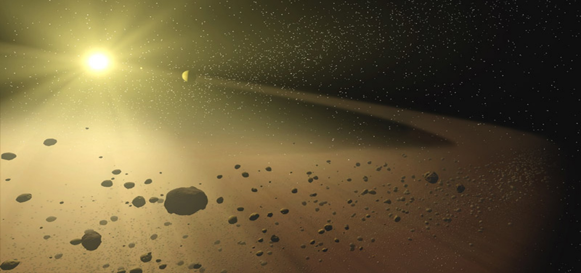
Рисунок пояса астероидов. Изображение: NASA/JPL-Caltech
Это изображение пояса астероидов сделано художником NASA. И на рисунке сразу несколько неточностей, главной из которой является чрезмерное количество пыли. Реальный астероидный пояс содержит столько вещества, что из него затруднительно собрать даже Луну: по массе все астероиды из основного пояса в 25 раз меньше нашего естественного спутника. Ни о каком плотном облаке с висящими тут и там булыжниками говорить не приходится. Если бы астероидный пояс и вправду был столь плотным, мы бы его видели невооруженным глазом. И не в виде зодиакального света, а куда как более отчетливо.
Кроме того, на рисунке явно не соблюден масштаб. Обратите внимание на планету на заднем плане: чтобы она была настолько крупной, ее диаметр должен составлять несколько миллионов километров, ведь поперечник пояса астероидов - около миллиарда километров. Камни, видимые в правой части картинки, тоже окажутся размером заметно больше Юпитера.
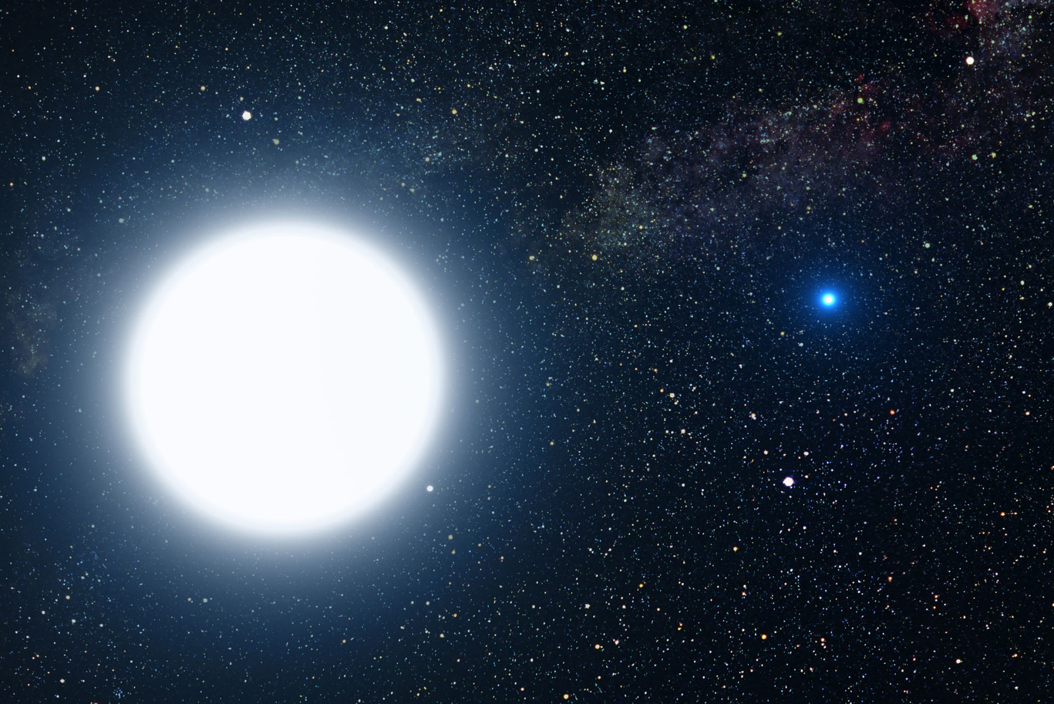
Сириус - двойная система. Сириус B - белый карлик, удаленный примерно на радиус орбиты Урана. Рисунок: NASA, ESA // G. Bacon (STScI)
На показанном выше рисунке - ошибка. Ни фотокамера, ни глаз не могут одновременно разглядеть и звезду ярче Солнца, и Млечный Путь на заднем плане. Этот недочет встречается едва ли не на большей части изображений.

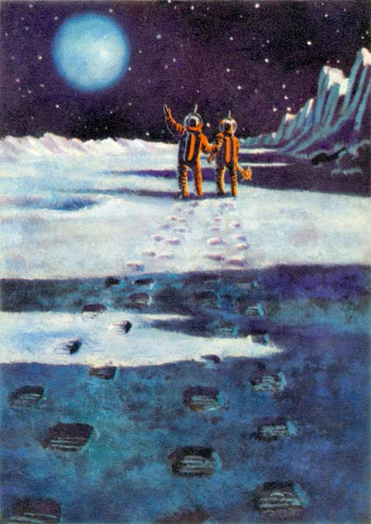
Картина советского художника Андрея Соколова «Луна. Следы космонавтов в лунной пыли».
Во-первых, у Земли не показана фаза. Судя по теням от скал и космонавтов, Солнце светит с правой стороны и расположено довольно высоко над горизонтом. Поэтому земной шар тоже должен быть освещён справа сверху и иметь вид серпа или полудиска.
Во-вторых, видимый диаметр Земли существенно преувеличен. Земля больше Луны по диаметру примерно в три с половиной раза, поэтому Земля в лунном небе должна быть всего в три с половиной раза крупнее Луны в земном небе.
В-третьих, у Луны нет атмосферы, поэтому внутри теней, куда не попадает свет Солнца, должно быть совершенно темно, не видно никаких деталей.

Доклады учащихся:
- Произведение Архипа Ивановича Куинджи «Ночное небо»
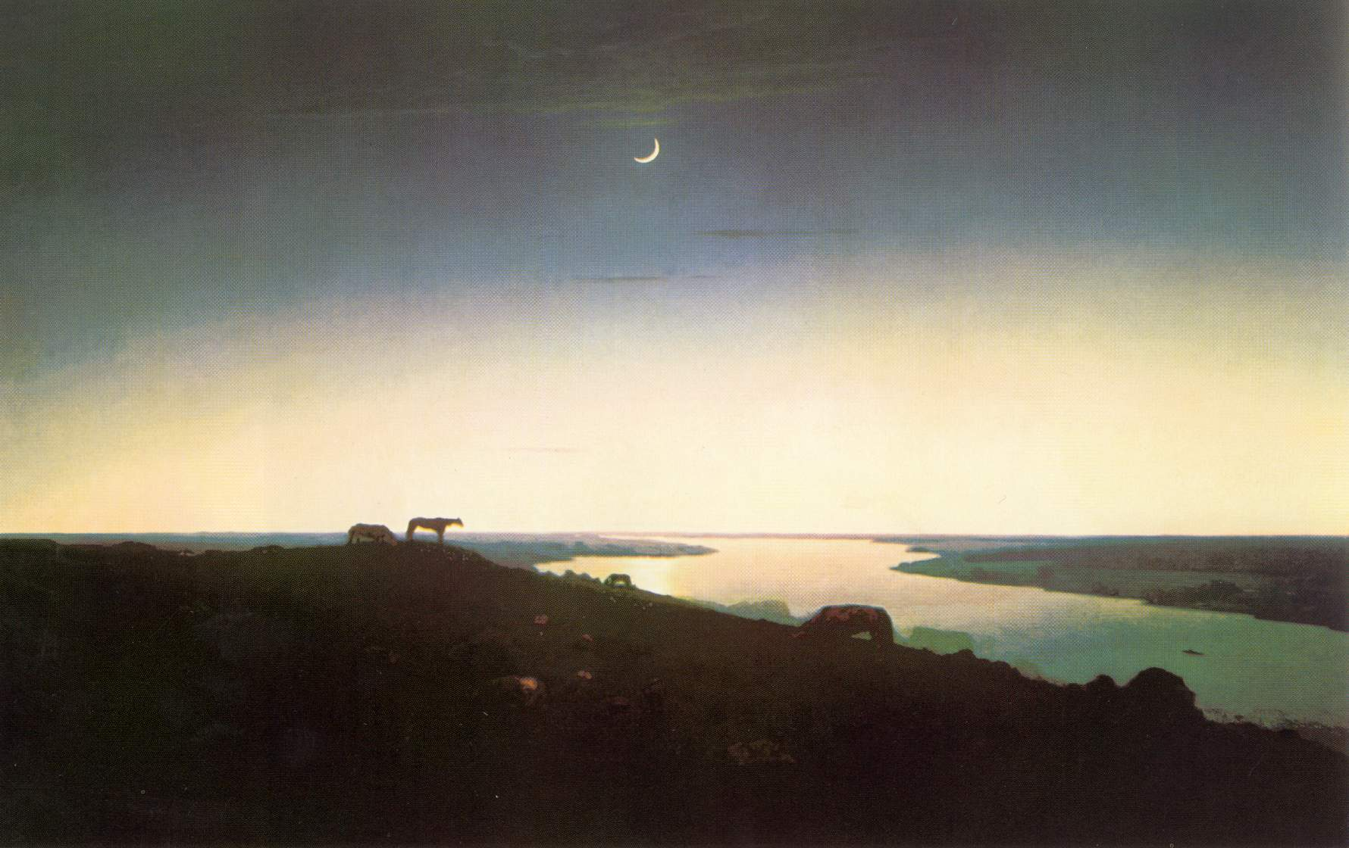
В произведении Архипа Ивановича Куинджи «Ночное небо» видно, что художник часто писал картины с натуры, и освещение изображено правильно. Если Солнце садится справа, а оно именно садится, то свет должен быть справа внизу.
Все знают, что если месяц напоминает букву «С», то Луна убывает, а если недописанную букву «Р», то Луна растет. Если бы Солнце всходило, то месяц был бы обращен выпуклостью налево. Это можно объяснить тем, что Земля вращается против часовой стрелки вокруг своей оси. Если серп видно утром, значит мы находимся в той точке наблюдения Земли, над которой примерно находится Луна. Луна также вращается против часовой стрелки относительно Земли. И, следовательно, на следующий день месяц должен был бы уменьшится, то есть садиться, если бы это было утро. Но на картине месяц изображен растущим, что говорит нам о том, что на улице ночь.
Согласно Я. И. Перельману форма месяца изображена неправильно. Внутренняя выпуклость месяца должна быть менее округлой.
- Произведение Ивана Константиновича Айвазовского «Морской вид при лунном свете»
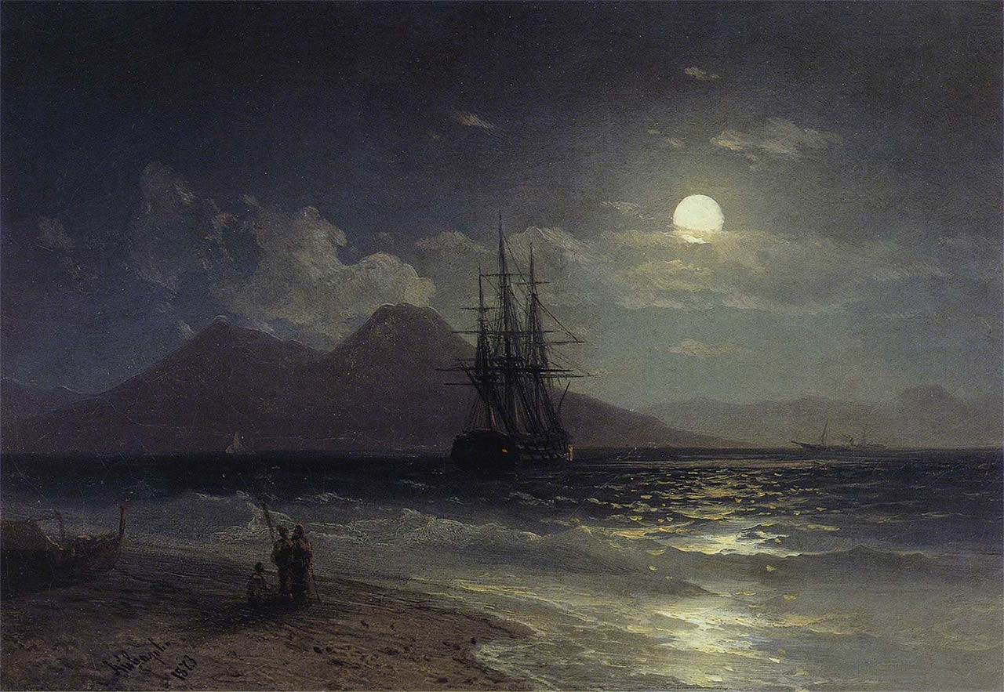
И. К. Айвазовский искусно писал море, но на картине размеры Луны по сравнению с людьми явно кажутся большими. Что касается яркого освещения, то художник вправе приукрашивать.
3. Картина Ефошкина Сергея «Месяц народился»
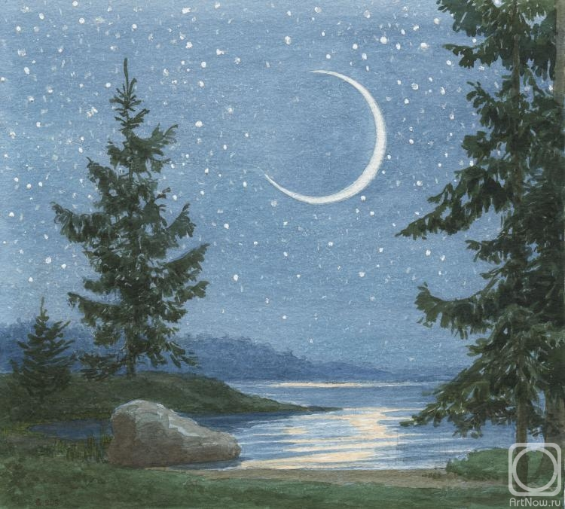
- В картине Ефошкина Сергея достаточно неплохо изображена композиция елок, смешаны цвета, хороший рисунок нижней части пейзажа. Но видно, что небо выдумано, и художник явно не думал об астрономии. Звезды здесь более похожи на снег, нет ни одного четкого созвездия, месяц нарисован неправильно. Он таким не бывает. Внутренняя часть не должна быть полукруглой, он не может быть таким большим и острым.

Астрономическая викторина
Космос. Так много в этом слове манящего и интересного. Космические виды завораживают, увлекают, от них сложно оторваться, а знания о космосе по-настоящему интересуют взрослых и детей. Посмотрим на сколько же глубоки наши знания о Вселенной:
1. В какой момент, по мнению большинства астрономов, появились ВРЕМЯ, МАТЕРИЯ и ЭНЕРГИЯ? (Примерно 13,7 миллиардов лет назад в результате Большого взрыва возникла вселенная. В этот момент появились время, материя и энергия. Через одну секунду после взрыва температура достигла 10 ООО миллионов градусов — в шестьсот раз выше температуры Солнца)
2. Какая планета Солнечной системы весит больше прочих планет и лун вместе взятых? (Юпитер)
3. Назовите самую яркую туманность звездного неба. (Туманность Ориона — ярчайшая туманность на небе, ее видимая величина — четыре. Невооруженным глазом видна только самая яркая центральная часть этого облака газа и небесной пыли. Она расположена в «мече» созвездия Орион)
4. А какой самый удаленный от Земли объект во вселенной виден невооруженным глазом? (Спиральная галактика Андромеды, удаленная от нас на 2,2 миллиона световых лет)
5. На какой планете Солнечной системы наблюдается самый крупный циклон? (Красное пятно на Юпитере — крупнейший циклон Солнечной системы. Его длина может достигать 40 ООО, а ширина — 14 ООО километров)
6. Назовите самое жаркое место Солнечной системы. (Это центр Солнца. Последние исследования говорят, что температура там составляет 15,6 миллионов градусов по Цельсию)
7. Какой спутник в Солнечной системе ближе всего расположен к своей планете? (Спутник Фобос («страх») удален от центра Марса на 9 3 78 километров и на 5 981 километр от его поверхности. Он в шестьдесят раз ближе к Марсу, чем Луна к Земле)
8. Какая планета Солнечной системы названа именем дедушки верховного бога римлян? (Уран)
9. На поверхности какого небесного тела встречаются такие названия: море Спокойствия, океан Бурь, болото Сна, озеро Смерти? (Луна)
10. Чем отличается метеор от метеорита? (Метеорит — это небесное тело, упавшее на поверхность Земли. Метеоры сгорают, не долетая до Земли, в плотных слоях атмосферы)
11. Как по-научному называется звездопад? (Метеоритный дождь)

12. Какая планета Солнечной системы имеет спутник с самой плотной атмосферой? (Самый большой спутник Сатурна — Титан. Давление на его поверхности составляет 1,44 бар. Состоящая в основном из паров азота, атмосфера Титана наиболее близка по своему составу к атмосфере Земли)
13. На поверхности какой планеты Солнечной системы самая высокая температура? (На Венере. Средняя температура там составляет 480 градусов по Цельсию, чего достаточно, чтобы расплавить свинец)
14. На какой из планет Солнечной системы находится самая высокая гора? (На Марсе. Это вулкан Олимп. Его высота — двадцать пять километров, что почти втрое выше Эвереста. Олимп имеет покатые склоны, его ширина в двадцать раз превышает высоту)
15. Какая планета, кроме Венеры, вращается вокруг Солнца в сторону, противоположную вращению всех других планет? (Уран)
16. Почти во всех звездах девяносто восемь процентов массы приходится на два самых легких элемента. Каких? (Водород и гелий. Причем водорода примерно в 2,7 раза больше по массе, чем гелия. На долю всех остальных элементов приходится два процента массы - вещества)
17. Какая из планет Солнечной системы не просто наклонена по отношению к орбите Солнца, но буквально лежит на боку? (Уран. Этим и объясняются многолетние, в сорок два земных года, дни и ночи на Уране)

18. Как называются очень маленькие и очень плотные звезды, которые представляют собой конечную стадию эволюции звезд? (Белые карлики. Радиус их, в среднем, равен земному, а масса соответствует массе Солнца. Средняя их плотность примерно в один миллион раз превышает плотность воды)
19. Какие две планеты Солнечной системы не имеют естественных спутников? (Меркурий и Венера)
20. Чем звезды отличаются от планет? (Каждая звезда — это массивный газовый шар, излучающий собственный свет. Планеты же светят отраженным солнечным светом)
Творческие работы учащихся
«Вдохновение из космоса»
(приложение)
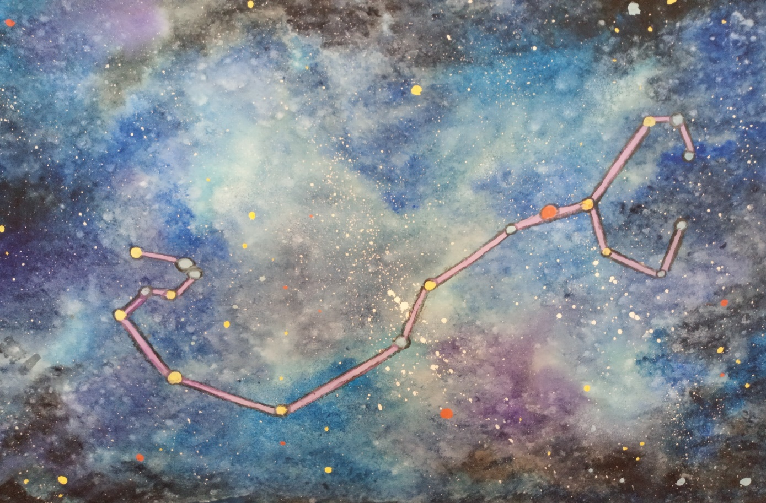
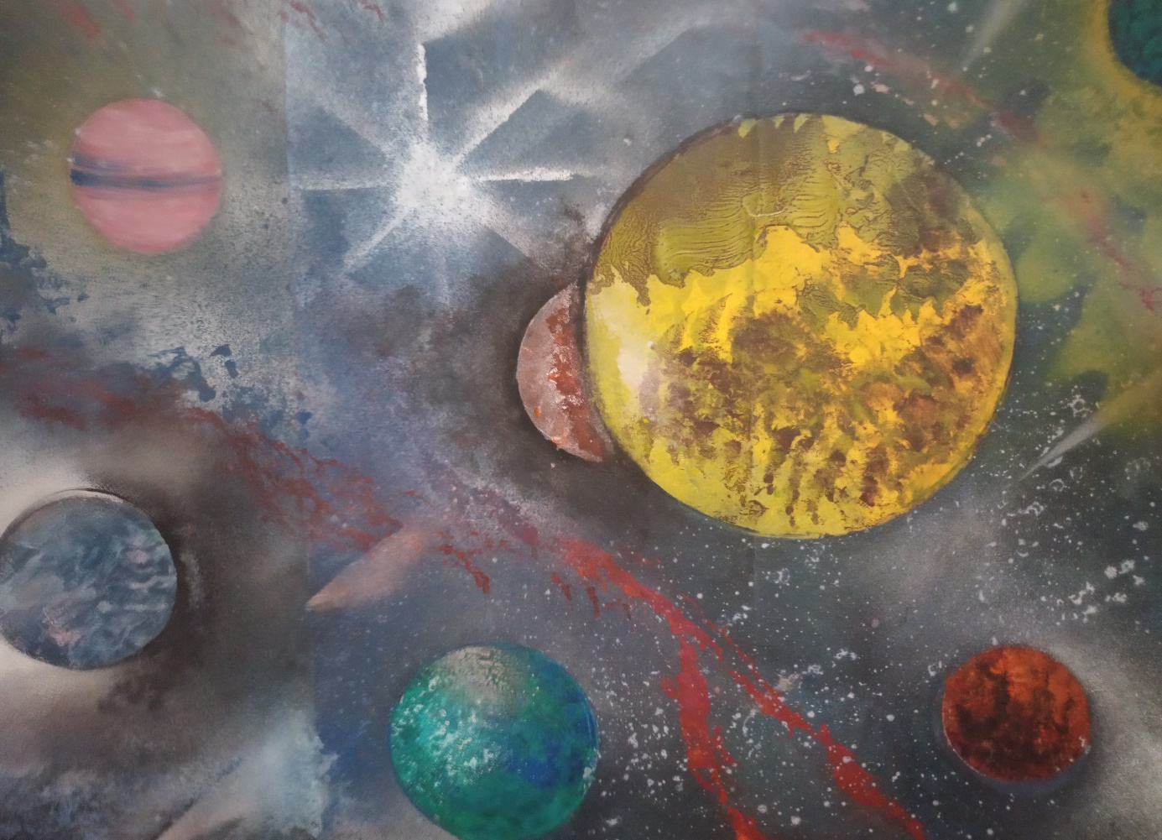
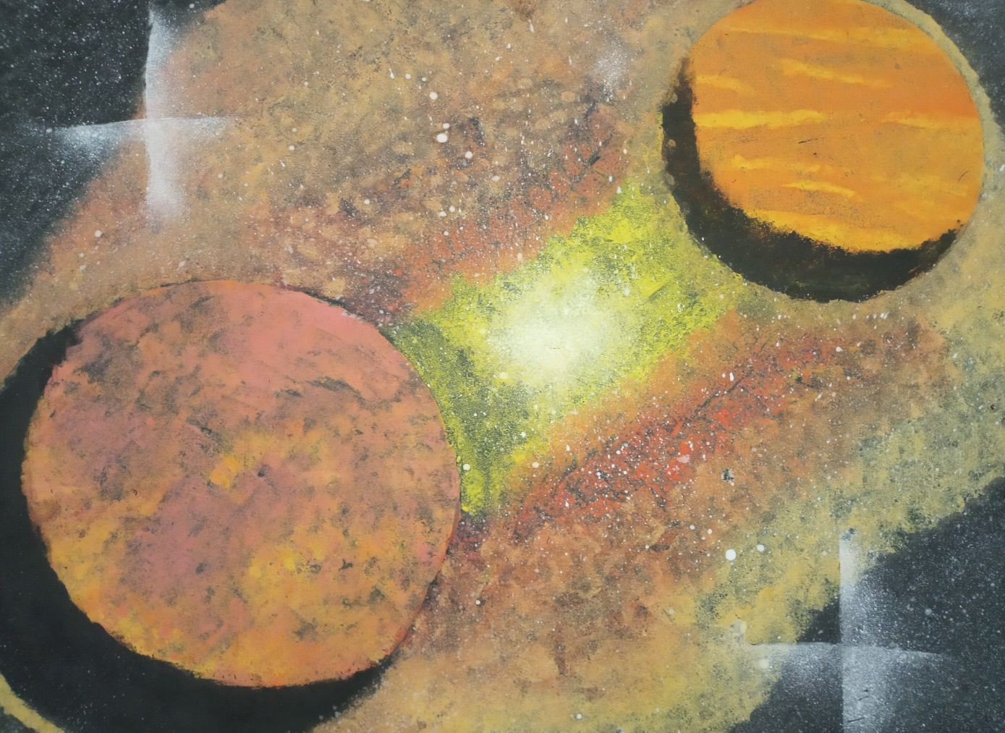

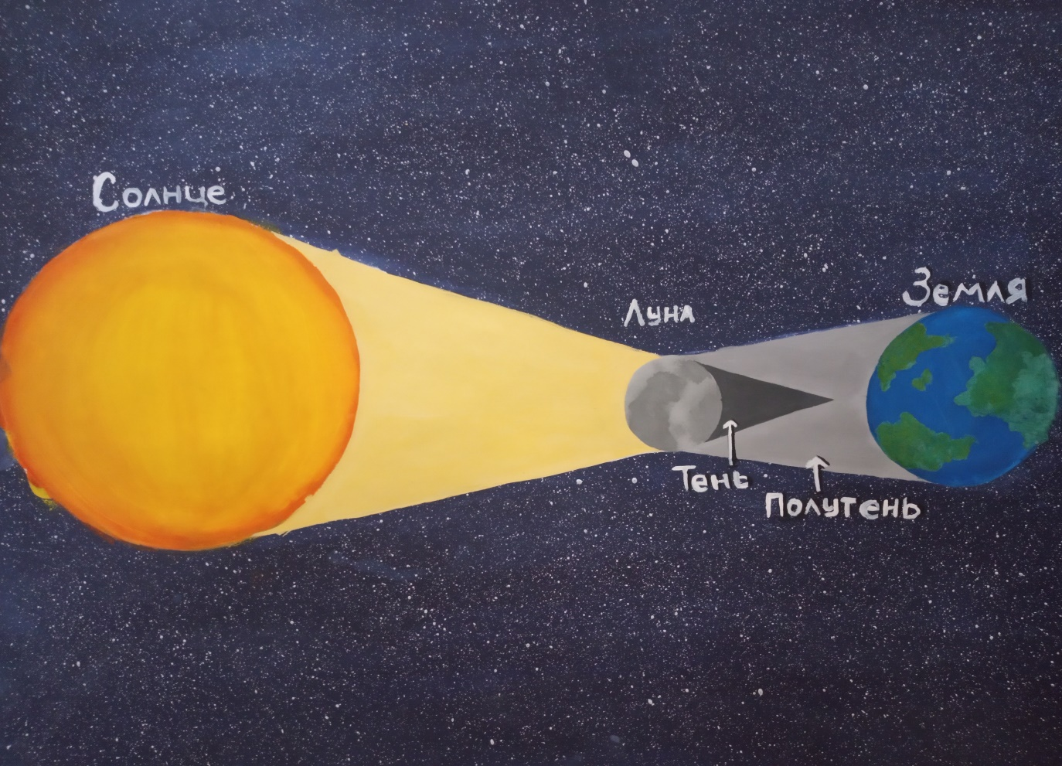
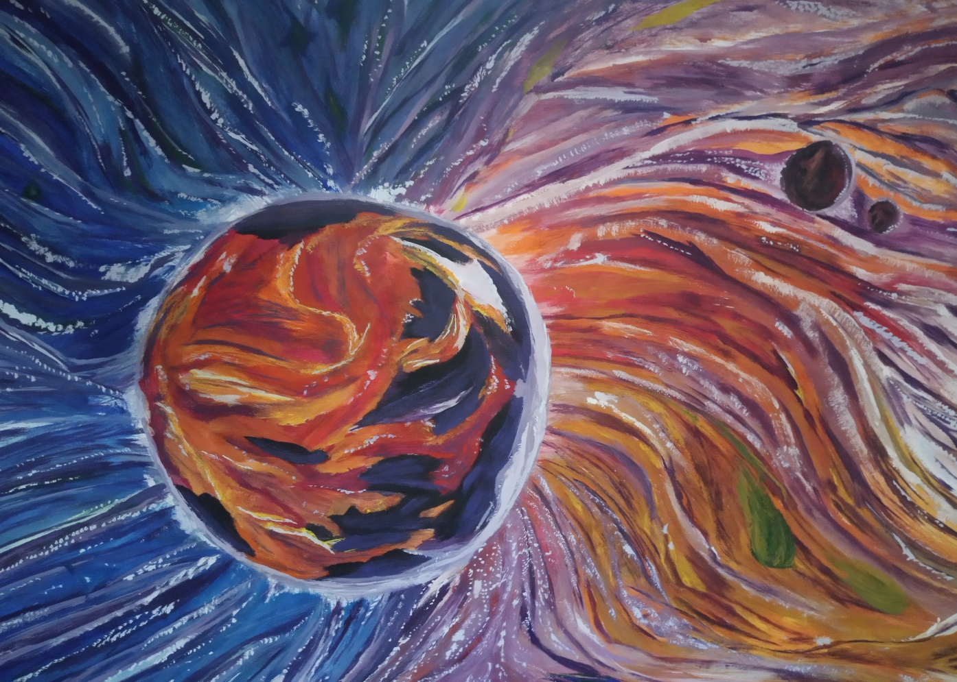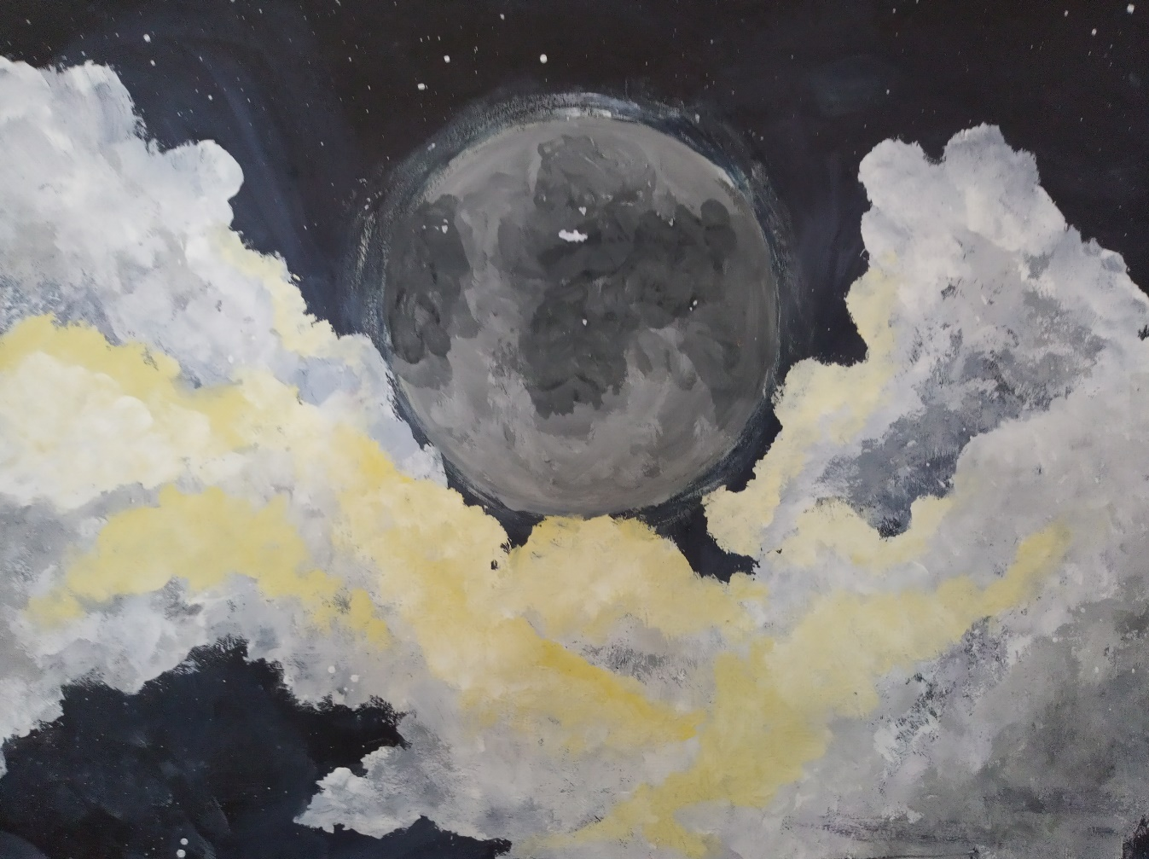

Вывод:

Если какие-то вещи можно изучать, изображая их из-за дня в день с натуры, то с космосом это гораздо сложнее. Во-первых, потому что ночью нет естественного освещения, во-вторых потому что видимость на небе в городах очень плохая.
Если же фотографировать небесные объекты, понадобится очень дорогой фотоаппарат, да и любой фотоаппарат улавливает в миллионы раз меньше пикселей, чем человеческий глаз. Рисуя с даже профессиональных фотографий, сложно правильно уловить суть конфигураций и форм астрономических объектов.
В связи с этим, очевидно, что астрономия нужна художнику для корректного написания картин. А умение рисовать звездное небо, в свою очередь, помогает в изучении законов астрономии. В итоге, нам удалось ответить на главный вопрос нашей работы «Нужна ли астрономия в искусстве?»

